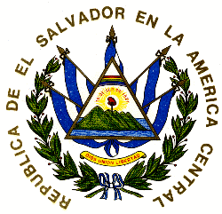
ALCALDIA MUNICIPAL DE SAN SANTA ROSA DE LIMA
PLAN ANUAL OPERATIVO 2019

INFORME MENSUAL DE CUMPLIMIENTO DE METAS

UNIDAD ORGANIZATIVA: CULTURA Y DEPORTES.
MES REPORTADO: DE ENERO 2019

META No. 1
MANTENER UNA ESCUELA DE FUTBOL CON 5 NIVELES QUE LES PERMITA LOS NIÑOS Y NIÑAS LA PRACTICA DE FUTBOL

REPORTE MENSUAL DE ASISTENCIA DE ENTRENAMINETOS

NIVEL 1-5 EDADES DE 7 A 17 AÑOS……………………. 23 DE ASISTENCIA PROMEDIO

PARTIDOS REALIZADOS:
2 PARTIDOS REALIZADOS CON DIFERENTES ESCUELAS.

META No. 2
COORDINAR LA EJECUCION DE TORNEOS DE FUTBOL EN LOS DIFERENTES COMUNIDADES DEL MUNICIPIO DE SANTA ROSA DE LIMA.

11 ACTIVIDADES REALIZADAS DURANTE EL MES:

META No. 3
COORDINAR LA ORGANIZACIÓN CON LAS DIFERENTES INSTITUCIONES SOBRE LAS ACTIVIDADES CULTURALES Y DEPORTIVAS A REALIZAR.

ACTIVIDADES REALIZADAS DURANTE EL MES:

FECHA LUGAR INSTITUCION

ENTREGA DE UNIFORME AL CD BOCA JUNIOR CANTON PASAQUINITA 11 DE ENERO 2019
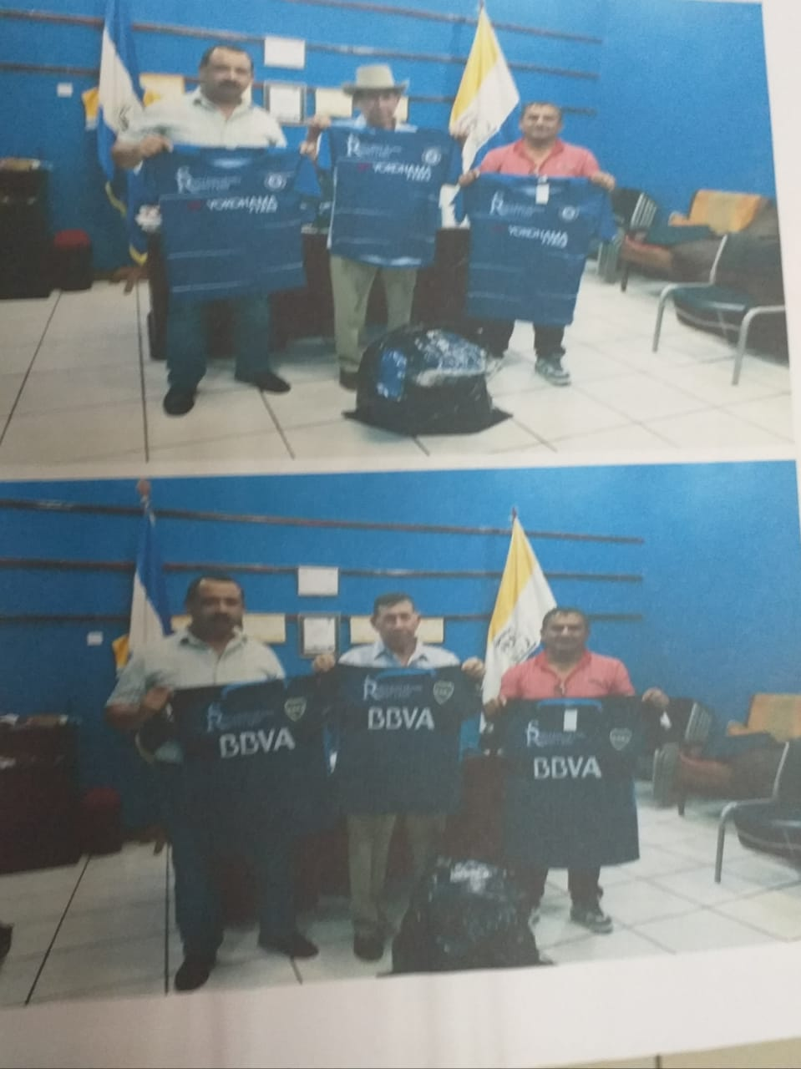

ENTREGA DE PREMIOS AL BOCA JUNIOR CANTON PASAQUINITA 13 DE ENER0 2019
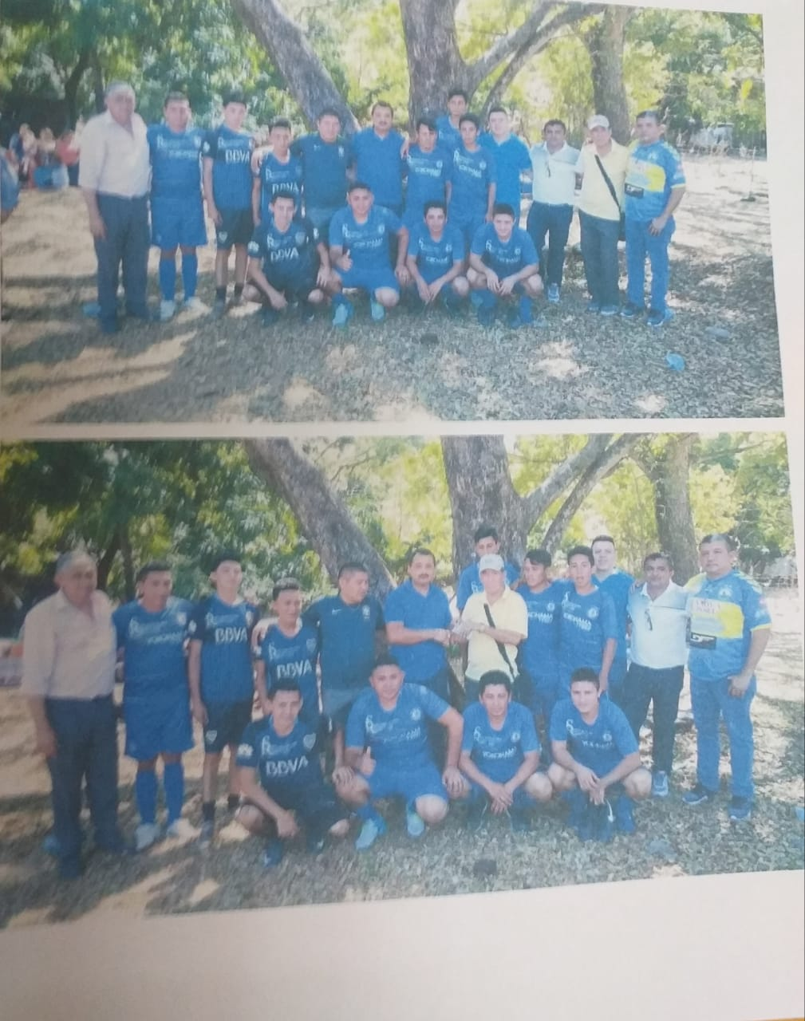

ENTREGA DE TROFEO DEL TORNEO DEL LA ADFA DE LA LIGA MENOR NOMINADO RONNY LAZO 26 DE ENERO 2019.
